1. NLP (自然語言處理) 是一種方法，讓電腦能夠使用計算技術來理解、生成和處理人類語言。

2. DL (深度學習) 是一種機器學習方法，基於神經網絡來進行學習和預測，通常涉及多層的神經元來學習數據中的複雜模式。

3. ML (機器學習) 利用統計和概率方法來開發算法，這些算法可以自動執行特定任務。機器學習主要分為三種類型：

- 監督學習 (Supervised Learning)：輸入數據有標籤，算法可以從標籤中學習，並用來預測新的輸入數據的結果。

- 輸入是 x，輸出是 y，參數是 w。

- 損失函數（Loss function）用來計算預測值與真實值的差距，損失越低表示模型越好。

- 包含兩種主要分類：二元分類（只有兩個類別）和多分類（多於兩個類別）。

- 無監督學習 (Unsupervised Learning)：輸入數據沒有標籤，算法需要自動找出數據中的模式或結構，學習到這些關係後可以用來進行預測。

- 強化學習 (Reinforcement Learning)：算法（稱為代理人）在一個環境中進行互動，根據行動的結果獲得獎勵或懲罰，目的是通過學習來最大化累積的獎勵。

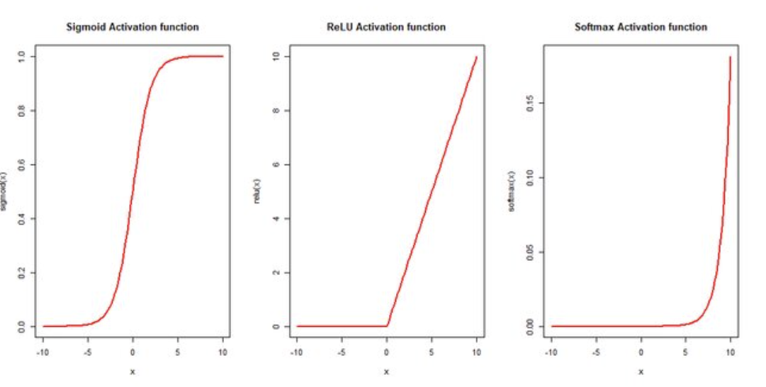

4. 計算神經元輸出步驟：

1. 準備輸入數據和參數：

- 特徵：x1, x2, x3

- 對應的權重：w1, w2, w3

- 偏置：b

2. 計算加權求和 z：

z = w1 * x1 + w2 * x2 + w3 * x3 + b

3. 應用 Sigmoid 函數：

y = 1 / (1 + exp(-z))

特徵：x1 = 0.5, x2 = 1.5, x3 = -0.5

權重：w1 = 0.8, w2 = -0.6, w3 = 0.3

偏置：b = 0.2

加權求和 z 的計算為：

z = (0.8 * 0.5) + (-0.6 * 1.5) + (0.3 * -0.5) + 0.2

z = 0.4 - 0.9 - 0.15 + 0.2 = -0.45

用 Sigmoid 函數計算輸出 y：

y = 1 / (1 + exp(0.45)) ≈ 1 / (1 + 1.568) ≈ 0.389 神經元的輸出(y)大約為 0.389。

5. ReLU、Sigmoid 和 Softmax 函數範例：

1. ReLU 函數：

- ReLU(z) = max(0, z)

- 如果 z 大於 0，輸出為 z 本身；如果 z 小於或等於 0，輸出為 0。

範例：

- z1 = 3，ReLU(3) = 3

- z2 = -2，ReLU(-2) = 0

2. Sigmoid 函數：

- Sigmoid(z) = 1 / (1 + exp(-z))

- 輸出範圍在 (0, 1) 之間，適合用來表示概率。

範例：

- z1 = 2，Sigmoid(2) = 1 / (1 + exp(-2)) ≈ 0.88

- z2 = -1，Sigmoid(-1) = 1 / (1 + exp(1)) ≈ 0.27

3. Softmax 函數：

- Softmax 用於多分類問題，將一組輸入轉換為概率分布。

- Softmax(z_i) = exp(z_i) / sum(exp(z_j))，其中 j = 1, 2, ..., N

假設有三個輸入 z1 = 1, z2 = 2, z3 = 0.5：

- 計算指數值：

exp(z1) = exp(1) ≈ 2.718

exp(z2) = exp(2) ≈ 7.389

exp(z3) = exp(0.5) ≈ 1.649

- 計算總和：

sum_exp = 2.718 + 7.389 + 1.649 ≈ 11.756

- 計算每個 Softmax 值：

Softmax(z1) = 2.718 / 11.756 ≈ 0.231

Softmax(z2) = 7.389 / 11.756 ≈ 0.628

Softmax(z3) = 1.649 / 11.756 ≈ 0.140

Softmax 函數後，這些輸出轉換為概率分布，分別為 0.231、0.628 和 0.140。